PLAN 1, Trasporte Radio Taxi
Dos (2) días, Una (1) noche de alojamiento, 1 desayunos, 1 cenas,
Parque del Café pasaporte Múltiple, Parque , Panaca pasaporte Terra , tarjeta de asistencia médica, transportes internos
VÀLIDA HASTA 20 ENERO DE 2027

TARIFAS TEMPORADA BAJA (LO QUE NO ES TEMPORADA MEDIA O ALTA)

 | VALOR POR PERSONA
FINCA HOTEL | SIN TRANSPORTE | DOBLE | TRIPLE | CUADRÚPLE | 2 AL 10 AÑOS
ECONÓMICO | 425.000 | 796.000 | 668.000 | 602.000 | 596.000
INTERMEDIO | 442.000 | 815.000 | 682.000 | 613.000 | 610.000
INTERMEDIO VIP | 590.000 | 962.000 | 825.000 | 758.000 | 748.000
VIP | 645.000 | 1.020.000 | 1.164.000 | 1.078.000 | 935.000

TARIFAS TEMPRADA ALTA
SEMANA SANTA, SEMANA RECESO ESCOLAR, 10 JUNIO A 30 JULIO, PUENTES Y DIAS DE FIESTA 20 DIC AL 20 ENERO.
 | VALOR POR PERSONA
FINCA HOTEL | SIN TRANSPORTE | DOBLE | TRIPLE | CUADRIPLE | 2 AL 10 AÑOS
ECONÓMICO | 430.000 | 800.000 | 672.000 | 605.000 | 599.000
INTERMEDIO | 450.000 | 822.000 | 690.000 | 620.000 | 616.000
INTERMEDIO VIP | 962.000 | 1.335.000 | 888.000 | 810.000 | 795.000
VIP | 1.295.000 | 1.667.000 | 1.448.000 | 1.340.000 | 1.016.000

TRANSPORTES INTERNOS SE REFIERE DESDE EL TERMINAL DE TRANSPORTES O AEROPUERTO DE ARMENIA Y NO INCLUYE TRANSPORTE ES QUE LOS TURISTAS VIENE EN SU PROPIO CARRO.

PLAN 1, Trasporte Placa Blanca de turismo
Dos (2) días, Una (1) noche de alojamiento, 1 desayunos, 1 cenas, Parque del Café pasaporte Múltiple, Parque , Panaca pasaporte TERRA , tarjeta de asistencia médica, transportes internos
VÀLIDA HASTA 20 ENERO DE 2026

TARIFAS TEMPORADA BAJA (LO QUE NO ES TEMPORADA MEDIA O ALTA)

 | VALOR POR PERSONA
FINCA HOTEL | SIN TRANSPORTE | DOBLE | TRIPLE | CUADRUPLE | 2 AL 10 AÑOS
ECONÓMICO | 425.000 | 796.000 | 670.000 | 602.000 | 590.000
INTERMEDIO | 442.000 | 820.000 | 685.000 | 615.000 | 605.000
INTERMEDIO VIP | 590.000 | 965.000 | 825.000 | 760.000 | 745.000
VIP | 965.000 | 1.335.000 | 1.165.000 | 1.080.000 | 1.065.000

TARIFAS TEMPRADA ALTA
SEMANA SANTA, SEMANA RECESO ESCOLAR, 10 JUNIO A 30 JULIO, PUENTES Y DIAS DE FIESTA 20 DIC AL 20 ENERO.
 | VALOR POR PERSONA
FINCA HOTEL | SIN TRANSPORTE | DOBLE | TRIPLE | CUADRUPLE | 2 AL 10 AÑOS
ECONÓMICO | 430.000 | 805.000 | 675.000 | 610.000 | 598.000
INTERMEDIO | 450.000 | 830.000 | 690.000 | 625.000 | 610.000
INTERMEDIO VIP | 645.000 | 1.020.000 | 890.000 | 810.000 | 798.000
VIP | 1.295.000 | 1.666.000 | 1.450.000 | 1.340.000 | 1.325.000

TRANSPORTES INTERNOS SE REFIERE DESDE EL TERMINAL DE TRANSPORTES O AEROPUERTO DE ARMENIA Y NO INCLUYE TRANSPORTE ES QUE LOS TURISTAS VIENE EN SU PROPIO CARRO.

PLAN 2, Trasporte Radio Taxi
Tres días, dos noches 2 noches de alojamiento en finca hotel, 2 desayunos, 2 cenas, pasaporte Múltiple Parque del Café, Parque Panaca, tarjeta de asistencia médica, transportes internos
VALIDA HASTA 20 ENERO 2026
TARIFAS TEMPORADA BAJA (LO QUE NO ES TEMPORADA MEDIA O ALTA)

 | VALOR POR PERSONA
FINCA HOTEL | SIN TRANSPORTE | DOBLE | TRIPLE | CUADRUPLE | 2 AL 10 AÑOS
ECONÓMICO | 562.000 | 935.000 | 805.000 | 735.000 | 729.000
INTERMEDIO | 598.000 | 972.000 | 835.000 | 760.000 | 759.000
INTERMEDIO VIP | 895.000 | 1.268.000 | 1.120.000 | 1.045.000 | 1.034.000
VIP | 1.650.000 | 2.015.000 | 1.800.000 | 1.685.000 | 1.674.000

TARIFAS TEMPRADA ALTA SEMANA SANTA, SEMANA RECESO ESCOLAR, PUENTES Y DIAS DE FIESTA 10 JUNIO A 30 JULIO, 20 DIC AL 20 ENERO.

 | VALOR POR PERSONA
FINCA HOTEL | SIN TRANSPORTE | DOBLE | TRIPLE | CUADRUPLE | 2 AL 10 AÑOS
ECONÓMICO | 570.000 | 945.000 | 815.000 | 745.000 | 734.000
INTERMEDIO | 613.000 | 990.000 | 850.000 | 775.000 | 764.000
INTERMEDIO VIP | 1.070.000 | 1.380.000 | 1.245.000 | 1.150.000 | 1.139.000
VIP | 2.310.000 | 2.680.000 | 2.370.000 | 2.210.000 | 2.198.000

TRANSPORTES INTERNOS SE REFIERE DESDE EL TERMINAL DE TRANSPORTES O AEROPUERTO DE ARMENIA Y NO INCLUYE TRANSPORTE ES QUE LOS TURISTAS VIENE EN SU PROPIO CARRO.

PLAN 2, Trasporte Placa Blanca de turismo

Tres días, dos noches 2 noches de alojamiento en finca hotel, 2 desayunos, 2 cenas, pasaporte Múltiple Parque del Café, Parque Panaca, tarjeta de asistencia médica, transportes internos
VALIDA HASTA 20 ENERO 2026
TARIFAS TEMPORADA BAJA (LO QUE NO ES TEMPORADA MEDIA O ALTA)

 | VALOR POR PERSONA
FINCA HOTEL | SIN TRANSPORTE | DOBLE | TRIPLE | CUADRuPLE | 2 AL 10 AÑOS
ECONÓMICO | 565.000 | 1.440.000 | 1.140.000 | 985.000 | 974.000
INTERMEDIO | 600.000 | 1.480.000 | 1.170.000 | 1.010.000 | 998.000
INTERMEDIO VIP | 895.000 | 1.770.000 | 1.455.000 | 1.300.000 | 1.289.000
VIP | 1.640.000 | 2.515.000 | 2.130.000 | 1.950.000 | 1.939.000

TARIFAS TEMPRADA ALTA SEMANA SANTA, SEMANA RECESO ESCOLAR, PUENTES Y DIAS DE FIESTA 10 JUNIO A 30 JULIO, 20 DIC AL 20 ENERO.
 | VALOR POR PERSONA
FINCA HOTEL | SIN TRANSPORTE | DOBLE | TRIPLE | CUADRIPLE | 2 AL 10 AÑOS
ECONÓMICO | 570.000 | 1.445.000 | 1.150.000 | 995.000 | 984.000
INTERMEDIO | 615.000 | 1.495.000 | 1.185.000 | 1.020.000 | 1.009.000
INTERMEDIO VIP | 1.000.000 | 1.885.000 | 1.580.000 | 1.405.000 | 1.398.000
VIP | 2.305.000 | 3.180.000 | 2.700.000 | 2.470.000 | 2.459.000

TRANSPORTES INTERNOS SE REFIERE DESDE EL TERMINAL DE TRANSPORTES O AEROPUERTO DE ARMENIA Y NO INCLUYE TRANSPORTE ES QUE LOS TURISTAS VIENE EN SU PROPIO CARRO.

PLAN 3 Trasporte Radio Taxi
Cuatro días, tres noches VALIDA HASTA 20 ENERO DE 2026
3 noches de alojamiento en finca hotel, 3 desayunos, 3 cenas, pasaporte múltiple Parque del Café, Parque Panaca, Salento y valle de Cocora, Filandia mirador, museo canasto, calle del tiempo detenida , Tarjeta de asistencia médica, transportes internos

TARIFAS TEMPORADA BAJA (LO QUE NO ES TEMPORADA MEDIA O ALTA)

 | VALOR POR PERSONA
FINCA HOTEL | SIN TRANSPORTE | DOBLE | TRIPLE | CUADRUPLE | 2 AL 10 AÑOS
ECONÓMICO | 777.000 | 1.385.000 | 1.170.000 | 1.050.000 | 1.038.000
INTERMEDIO | 835.000 | 1.440.000 | 1.215.000 | 1.150.000 | 1.138.000
INTERMEDIO VIP | 1.280.000 | 1.885.000 | 1.650.000 | 1.530.000 | 1.515.000
VIP | 2.400.000 | 3.000.000 | 2.660.000 | 2.490.000 | 2.470.000

TARIFAS TEMPORADA ALTA (SEMANA SANTA, SEMANA RECESO ESCOLAR, 10 JUNIO A 30 JULIO, 20 DIC AL 20 ENERO)

 | VALOR POR PERSONA
FINCA HOTEL | SIN TRANSPORTE | DOBLE | TRIPLE | CUADRUPLE | 2 AL 10 AÑOS
ECONÓMICO | 790.000 | 1.410.000 | 1.185.000 | 1.100.000 | 1.088.000
INTERMEDIO | 860.000 | 1.485.000 | 1.290.000 | 1.200.000 | 1.180.000
INTERMEDIO VIP | 1.450.000 | 2.060.000 | 1.850.000 | 1.690.000 | 1.670.000
VIP | 3.395.000 | 3.998.000 | 3.520.000 | 3.290.000 | 3.270.000

TRANSPORTES INTERNOS SE REFIERE DESDE EL TERMINAL DE TRANSPORTES O AEROPUERTO DE ARMENIA Y NO INCLUYE TRANSPORTE ES QUE LOS TURISTAS VIENE EN SU PROPIO CARRO.

PLAN 3 Trasporte Placa Blanca de turismo
Cuatro días, tres noches VALIDA HASTA 20 ENERO DE 2026
3 noches de alojamiento en finca hotel, 3 desayunos, 3 cenas, pasaporte múltiple Parque del Café, Parque Panaca, Salento y valle de Cocora, Filandia mirador, museo canasto, calle del tiempo detenida, Tarjeta de asistencia médica, transportes internos

TARIFAS TEMPORADA BAJA (LO QUE NO ES TEMPORADA MEDIA O ALTA)

 | VALOR POR PERSONA
FINCA HOTEL | SIN TRANSPORTE | DOBLE | TRIPLE | CUADRuPLE | 2 AL 10 AÑOS
ECONÓMICO | 777.000 | 2.020.000 | 1.599.000 | 1.385.000 | 1.350.000
INTERMEDIO | 835.000 | 2.080.000 | 1.650.000 | 1.420.000 | 1.390.000
INTERMEDIO VIP | 1.278.000 | 2.535.000 | 2.075.000 | 1.850.000 | 1.810.000
VIP | 2.395.000 | 3.650.000 | 3.090.000 | 2.810.000 | 2.780.000

TARIFAS TEMPORADA ALTA (SEMANA SANTA, SEMANA RECESO ESCOLAR, 10 JUNIO A 30 JULIO, 20 DIC AL 20 ENERO)
 | VALOR POR PERSONA
FINCA HOTEL | SIN TRANSPORTE | DOBLE | TRIPLE | CUADRIPLE | 2 AL 10 AÑOS
ECONÓMICO | 790.000 | 2040000 | 1.615.000 | 1.400.000 | 1.395.000
INTERMEDIO | 860.000 | 2100000 | 1.690.000 | 1.460.000 | 1.415.000
INTERMEDIO VIP | 1.445.000 | 2.700.000 | 2.270.000 | 1.998.000 | 1.978.000
VIP | 3.390.000 | 4.650.000 | 3.960.000 | 3.600.000 | 3.560.000

TRANSPORTES INTERNOS SE REFIERE DESDE EL TERMINAL DE TRANSPORTES O AEROPUERTO DE ARMENIA Y NO INCLUYE TRANSPORTE ES QUE LOS TURISTAS VIENE EN SU PROPIO CARRO.

PLAN 4 Trasporte Radio Taxi
Cuatro días, tres noches VALIDA HASTA 20 ENERO DE 2026
3 noches de alojamiento en finca hotel, 3 desayunos, 3 cenas, pasaporte múltiple Parque del Café, Parque Panaca y Termales de Santa Rosa , Tarjeta de asistencia médica, transportes internos

TARIFAS TEMPORADA BAJA (LO QUE NO ES TEMPORADA MEDIA O ALTA)

 | VALOR POR PERSONA
FINCA HOTEL | SIN TRANSPORTE | DOBLE | TRIPLE | CUADRUPLE | 2 AL 10 AÑOS
ECONÓMICO | 798.000 | 1.495.000 | 1.250.000 | 1.125.000 | 1.110.000
INTERMEDIO | 860.000 | 1.550.000 | 1.295.000 | 1.160.000 | 1.145.000
INTERMEDIO VIP | 1.297.000 | 1.990.000 | 1.730.000 | 1.590.000 | 1.570.000
VIP | 2.415.000 | 3.120.000 | 2.740.000 | 2.550.000 | 2.510.000

TARIFAS TEMPORADA ALTA (SEMANA SANTA, SEMANA RECESO ESCOLAR, 10 JUNIO A 30 JULIO, 20 DIC AL 20 ENERO)
 | VALOR POR PERSONA
FINCA HOTEL | SIN TRANSPORTE | DOBLE | TRIPLE | CUADRIPLE | 2 AL 10 AÑOS
ECONÓMICO | 820.000 | 1514000 | 1.270.000 | 1.135.000 | 1.120.000
INTERMEDIO | 880.000 | 1575000 | 1.320.000 | 1.180.000 | 1.160.000
INTERMEDIO VIP | 1.470.000 | 2.160.000 | 1.920.000 | 1.750.000 | 1.735.000
VIP | 3.420.000 | 4.130.000 | 3.595.000 | 3.350.000 | 3.335.000

TRANSPORTES INTERNOS SE REFIERE DESDE EL TERMINAL DE TRANSPORTES O AEROPUERTO DE ARMENIA Y NO INCLUYE TRANSPORTE ES QUE LOS TURISTAS VIENE EN SU PROPIO CARRO.

PLAN 4 Trasporte Placa Blanca de turismo
Cuatro días, tres noches VALIDA HASTA 20 ENERO DE 2026
3 noches de alojamiento en finca hotel, 3 desayunos, 3 cenas, pasaporte múltiple Parque del Café, Parque Panaca y Termales de Santa Rosa , Tarjeta de asistencia médica, transportes internos

TARIFAS TEMPORADA BAJA (LO QUE NO ES TEMPORADA MEDIA O ALTA)

 | VALOR POR PERSONA
FINCA HOTEL | SIN TRANSPORTE | DOBLE | TRIPLE | CUADRuPLE | 2 AL 10 AÑOS
ECONÓMICO | 825.000 | 2.305.000 | 1.795.000 | 1.550.000 | 1.530.000
INTERMEDIO | 8.900.000 | 2.370.000 | 1.850.000 | 1.580.000 | 1.560.000
INTERMEDIO VIP | 1.320.000 | 2.800.000 | 2.270.000 | 2.010.000 | 1.998.000
VIP | 2.440.000 | 3.920.000 | 3.290.000 | 2.980.000 | 2.960.000

TARIFAS TEMPORADA ALTA (SEMANA SANTA, SEMANA RECESO ESCOLAR, 10 JUNIO A 30 JULIO, 20 DIC AL 20 ENERO)
 | VALOR POR PERSONA
FINCA HOTEL | SIN TRANSPORTE | DOBLE | TRIPLE | CUADRIPLE | 2 AL 10 AÑOS
ECONÓMICO | 835.000 | 2.320.000 | 1.810.000 | 1.560.000 | 1.540.000
INTERMEDIO | 910.000 | 2.395.000 | 1.870.000 | 1.600.000 | 1.580.000
INTERMEDIO VIP | 1.498.000 | 2.970.000 | 2.460.000 | 2.170.000 | 2.150.000
VIP | 3.430.000 | 4.925.000 | 4.150.000 | 3.760.000 | 3.740.000

TRANSPORTES INTERNOS SE REFIERE DESDE EL TERMINAL DE TRANSPORTES O AEROPUERTO DE ARMENIA Y NO INCLUYE TRANSPORTE ES QUE LOS TURISTAS VIENE EN SU PROPIO CARRO.

PLAN 5 Trasporte Radio Taxi
Cuatro días, tres noches VALIDA HASTA 20 ENERO DE 2026
- noches de alojamiento en finca hotel, 3 desayunos, 3 cenas, pasaporte Mùltiple Parque del Café, Parque Panaca, Parque los Arrieros, tarjeta de asistencia médica. Transportes internos.

TARIFAS SOLO TEMPORADA BAJA (LO QUE NO ES TEMPORADA MEDIA O ALTA)

 | VALOR POR PERSONA
FINCA HOTEL | SIN TRANSPORTE | DOBLE | TRIPLE | CUADRUPLE | 2 AL 10 AÑOS
ECONÓMICO | 788.000 | 1.297.000 | 1.120.000 | 1.020.000 | 998.000
INTERMEDIO | 845.000 | 1.360.000 | 1.170.000 | 1.060.000 | 1.040.000
INTERMEDIO VIP | 1.285.000 | 1.795.000 | 1.590.000 | 1.490.000 | 1.460.000
VIP | 2.400.000 | 2.920.000 | 2.600.000 | 2.450.000 | 2.430.000

TARIFAS TEMPORADA ALTA
 | VALOR POR PERSONA
FINCA HOTEL | SIN TRANSPORTE | DOBLE | TRIPLE | CUADRUPLE | 2 AL 10 AÑOS
ECONÓMICO | 798.000 | 1.310.000 | 1.135.000 | 1.040.000 | 1.010.000
INTERMEDIO | 870.000 | 1.390.000 | 1.190.000 | 1.080.000 | 1.050.000
INTERMEDIO VIP | 1.460.000 | 1.965.000 | 1.780.000 | 1.645.000 | 1.630.000
VIP | 3.398.000 | 3.910.000 | 3.460.000 | 3.250.000 | 3.230.000

SEMANA SANTA, SEMANA RECESO ESCOLAR, 10 JUNIO A 30 JULIO, 20 DIC AL 20 ENERO, Y PUENTES

TRANSPORTES INTERNOS SE REFIERE DESDE EL TERMINAL DE TRANSPORTES O AEROPUERTO DE ARMENIA Y NO INCLUYE TRANSPORTE ES QUE LOS TURISTAS VIENE EN SU PROPIO CARRO.

PLAN 5, Trasporte Placa Blanca de turismo
Cuatro días, tres noches VALIDA HASTA 20 ENERO DE 2025
- noches de alojamiento en finca hotel, 3 desayunos, 3 cenas, pasaporte 7 atracciones Parque del Café, Parque Panaca, Parque los Arrieros, tarjeta de asistencia médica. Transportes internos.

TARIFAS SOLO TEMPORADA BAJA (LO QUE NO ES TEMPORADA MEDIA O ALTA)

 | VALOR POR PERSONA
FINCA HOTEL | SIN TRANSPORTE | DOBLE | TRIPLE | CUADRÛPLE | 2 AL 10 AÑOS
ECONÓMICO | 788.000 | 1.930.000 | 1.540.000 | 1.350.000 | 1.335.000
INTERMEDIO | 845.000 | 1.999.000 | 1.590.000 | 1.380.000 | 1.355.000
INTERMEDIO VIP | 1.285.000 | 2.430.000 | 2.010.000 | 1.800.000 | 1.780.000
VIP | 2.400.000 | 3.550.000 | 3.030.000 | 2.770.000 | 2.740.000

TARIFAS TEMPORADA ALTA
 | VALOR POR PERSONA
FINCA HOTEL | SIN TRANSPORTE | DOBLE | TRIPLE | CUADRIPLE | 2 AL 10 AÑOS
ECONÓMICO | 798.000 | 1.950.000 | 1.560.000 | 1.370.000 | 1.350.000
INTERMEDIO | 870.000 | 2.020.000 | 1.610.000 | 1.410.000 | 1.380.000
INTERMEDIO VIP | 1.460.000 | 2.598.000 | 2.200.000 | 1.970.000 | 1.945.000
VIP | 3.398.000 | 4.550.000 | 3.890.000 | 3.560.000 | 3.540.000

SEMANA SANTA, SEMANA RECESO ESCOLAR, 10 JUNIO A 30 JULIO, 20 DIC AL 20 ENERO, Y PUENTES

TRANSPORTES INTERNOS SE REFIERE DESDE EL TERMINAL DE TRANSPORTES O AEROPUERTO DE ARMENIA Y NO INCLUYE TRANSPORTE ES QUE LOS TURISTAS VIENE EN SU PROPIO CARRO.

PLAN 6, Trasporte Radio Taxi
Cinco días, cuatro noches VALIDA HASTA 20 ENERO DE 2026
- noches de alojamiento en finca hotel, 4 desayunos, 4 cenas, pasaporte múltiple Parque del Café, Parque Panaca, Parque Recuca y balneario termal de Santa Rosa tarjeta de asistencia médica. Transportes internos.

TARIFAS TEMPORADA BAJA (LO QUE NO ES TEMPORADA MEDIA O ALTA)

 | VALOR POR PERSONA
FINCA HOTEL | SIN TRANSPORTE | DOBLE | TRIPLE | CUADRUPLE | 2 AL 10 AÑOS
ECONÓMICO | 1.008.000 | 1.800.000 | 1.520.000 | 1.380.000 | 1.360.000
INTERMEDIO | 1.090.000 | 1.880.000 | 1.580.000 | 1.430.000 | 1.400.000
INTERMEDIO VIP | 1.670.000 | 2.465.000 | 2.150.000 | 1.995.000 | 1.950.000
VIP | 3.180.000 | 3.960.000 | 3.510.000 | 3.280.000 | 3.240.000

TARIFAS TEMPORADA ALTA

SEMANA SANTA, SEMANA RECESO ESCOLAR, 10 JUNIO A 30 JULIO, 20 DIC AL 20 ENERO

 | VALOR POR PERSONA
FINCA HOTEL | SIN TRANSPORTE | DOBLE | TRIPLE | CUADRUPLE | 2 AL 10 AÑOS
ECONÓMICO | 1.020.000 | 1.820.000 | 1.550.000 | 1.410.000 | 1.385.000
INTERMEDIO | 1.120.000 | 1.920.000 | 1.610.000 | 1.460.000 | 1.410.000
INTERMEDIO VIP | 1.898.000 | 2.690.000 | 2.430.000 | 2.210.000 | 2.180.000
VIP | 4.490.000 | 5.290.000 | 4.650.000 | 4.330.000 | 4.325.000

TRANSPORTES INTERNOS SE REFIERE DESDE EL TERMINAL DE TRANSPORTES O AEROPUERTO DE ARMENIA Y NO INCLUYE TRANSPORTE ES QUE LOS TURISTAS VIENE EN SU PROPIO CARRRO
PLAN 6, Trasporte Placa Blanca de turismo
Cinco días, cuatro noches VALIDA HASTA 20 ENERO DE 2026
- noches de alojamiento en finca hotel, 4 desayunos, 4 cenas, pasaporte múltiple Parque del Café, Parque Panaca, Parque Recuca, y balneario termal de Santa Rosa tarjeta de asistencia médica. Transportes internos.

TARIFAS TEMPORADA BAJA (LO QUE NO ES TEMPORADA MEDIA O ALTA)

 | VALOR POR PERSONA
FINCA HOTEL | SIN TRANSPORTE | DOBLE | TRIPLE | CUADRuPLE | 2 AL 10 AÑOS
ECONÓMICO | 1.030.000 | 2.780.000 | 2.180.000 | 1.870.000 | 1.840.000
INTERMEDIO | 1.100.000 | 2.850.000 | 2.240.000 | 1.920.000 | 1.890.000
INTERMEDIO VIP | 1.690.000 | 3.440.000 | 2.810.000 | 2.490.000 | 2.450.000
VIP | 3.180.000 | 4.930.000 | 4.160.000 | 3.770.000 | 3.730.000

TARIFAS TEMPORADA ALTA
SEMANA SANTA, SEMANA RECESO ESCOLAR, 10 JUNIO A 30 JULIO, 20 DIC AL 20 ENERO
 | VALOR POR PERSONA
FINCA HOTEL | SIN TRANSPORTE | DOBLE | TRIPLE | CUADRIPLE | 2 AL 10 AÑOS
ECONÓMICO | 1.040.000 | 2.790.000 | 2.200.000 | 1.890.000 | 1.870.000
INTERMEDIO | 1.140.000 | 2.880.000 | 2.270.000 | 1.950.000 | 1.910.000
INTERMEDIO VIP | 1.920.000 | 3.670.000 | 3.070.000 | 2.710.000 | 2.690.000
VIP | 4.510.000 | 6.260.000 | 5.300.000 | 4.830.000 | 4.790.000

TRANSPORTES INTERNOS SE REFIERE DESDE EL TERMINAL DE TRANSPORTES O AEROPUERTO DE ARMENIA Y NO INCLUYE TRANSPORTE ES QUE LOS TURISTAS VIENE EN SU PROPIO CARRO

FINCA ECONÓMICAS: QUINTA DEL CAFÉ, DORADA
FINCA INTERNMEDIAS: CABAÑAS LA ESMERSALDA, LOS APEROS.
FINCA INTERNMEDIAS VIP LOS GIRASOLES, LA TATA, COMBIA
VIP: HOTEL CAMPESTRE CAMELIAS, MOCAWA RESORT Y MOCAWA PLAZA.

QUNTAS DEL CAFE
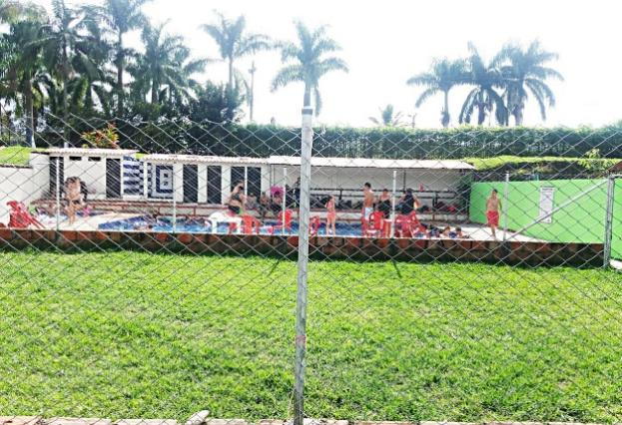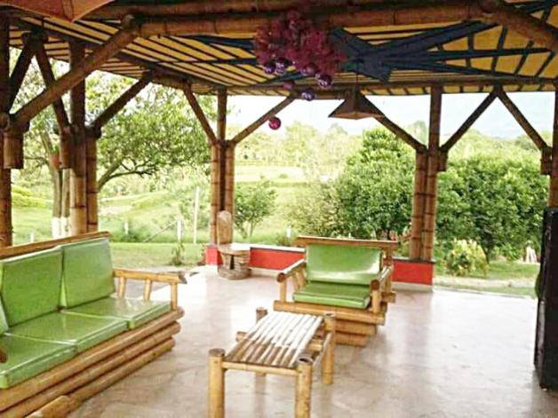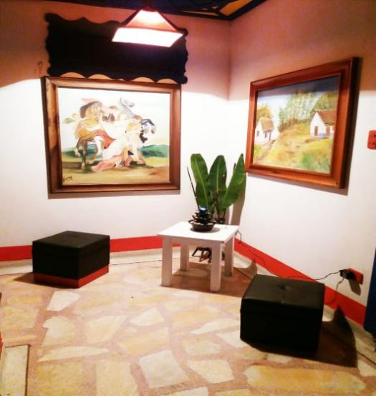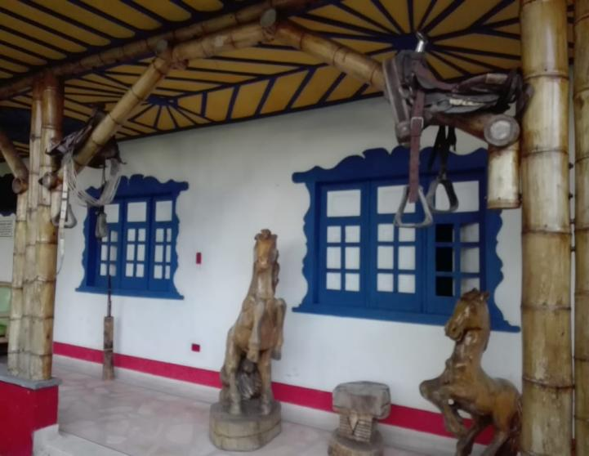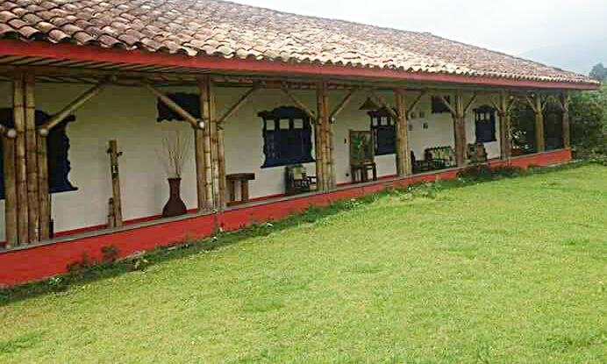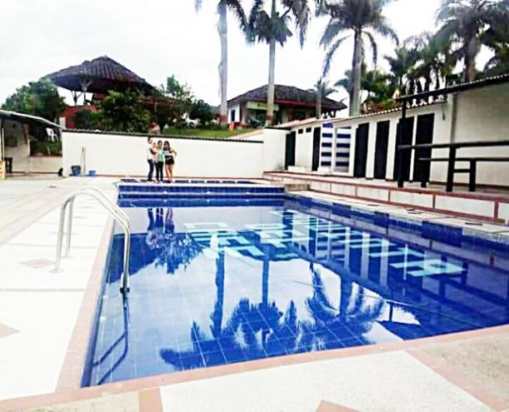
SERVICIOS
POSCINA, JUEGOS DE MESA, RESTAURANTE, PARQUEADERO, ZONAS AMPLIAS VERDES.
UBICADO EN CALARCA CERCA AL MARIPOSARIO.

FINCA HOTEL LA ESMERALDA
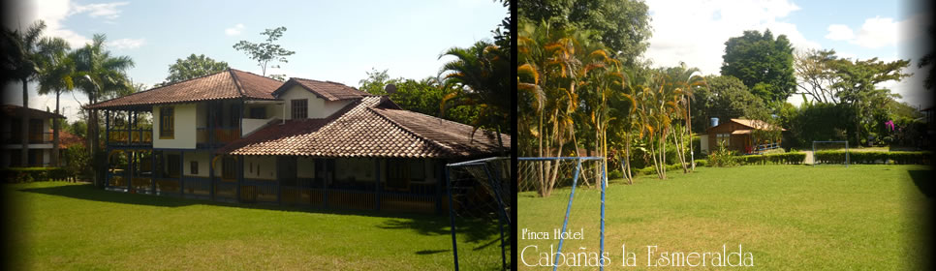
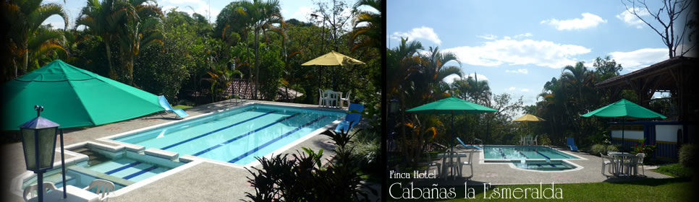
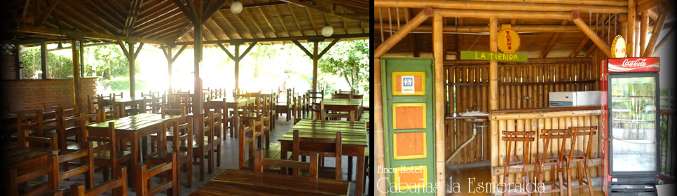
SERVICIOS
Habitaciones y Cabañas con baño privado y T.V• Piscina Adultos - Niños
• Jacuzzy• Cancha de Microfútbol• Cancha de Volley Playa• Juegos Infantiles
• Restaurante• Zona de Asados• Juegos de Mesa• Ping Pong - Sapo• Hamacas
• Asador• Kiosco• Horno de Barro, Estufa a Gas.• Bar• Amplias Zonas Verdes

HOTEL CAMPESTRE LAS VEGAS
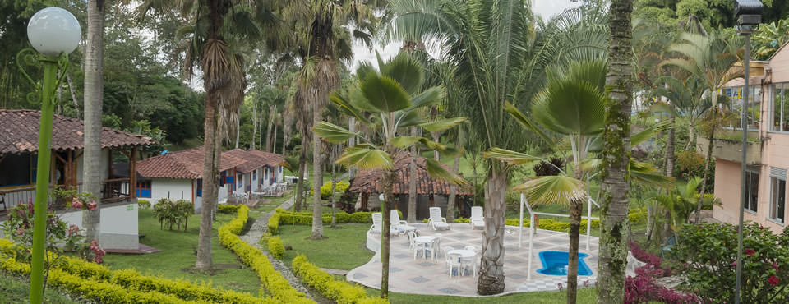
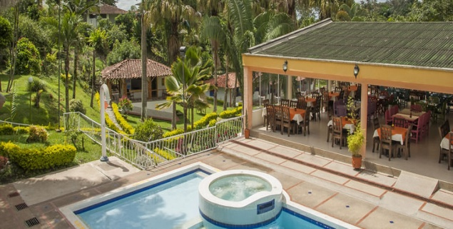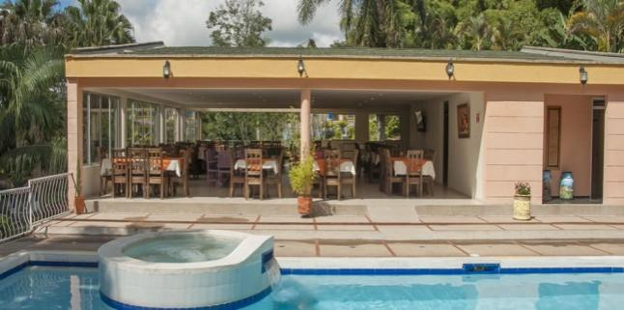
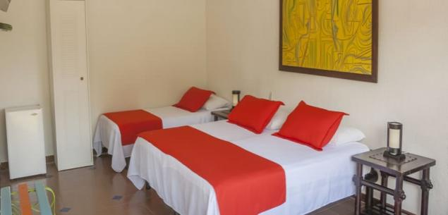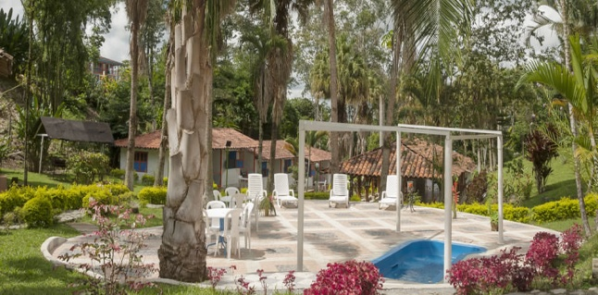

SERVICIOS

Restaurante – Piscina - 2 Jacuzzis –turco- Zonas verdes – Salón de eventos – Salón de juegos – mini gimnasio – Bar.
Cerca al Parque nacional del Café

FINCA HOTEL LOS GIRASOLES

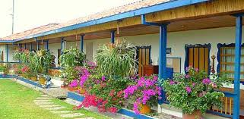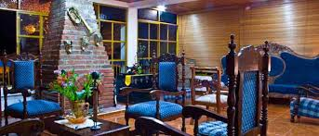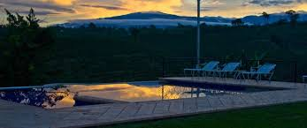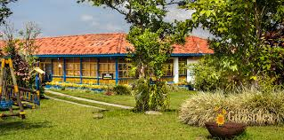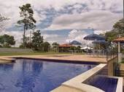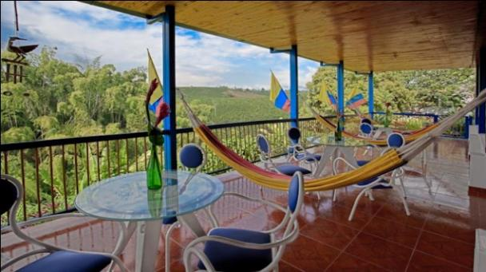
Servicios
Recepción y lobby, Zona de juegos ping pong, juegos de mesa, Piscina, Jacuzzi, Cancha de micro fútbol en césped, Voleibol grama, Parque infantil, Salón de lectura, salón comedor , con capacidad para 100 personas, Oratorio, amplios jardines y zonas verde, zona WiFi en recepción, DIRECTV en salón de juegos

LA TATA
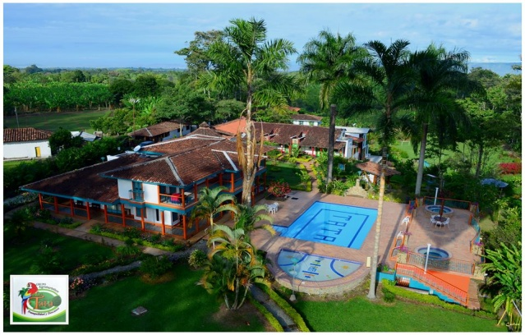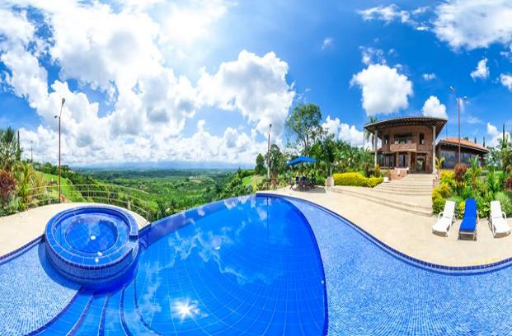
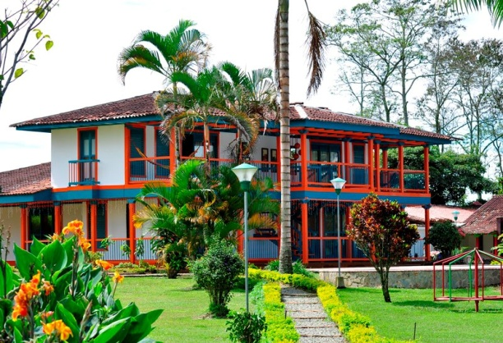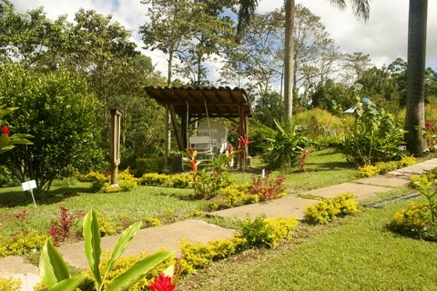
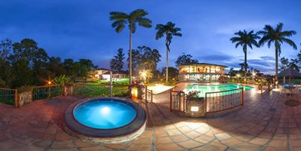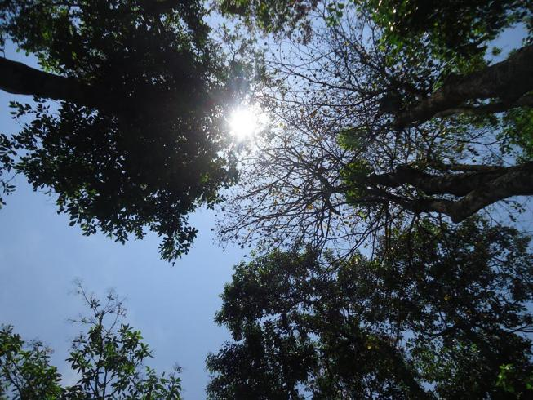
SERVICIOS
SERVICIOS
Piscina niños y adultos, Jacuzzi, Juegos infantiles.Parqueadero
Restaurante, Lavandería. Juegos de mesa
Ubicacion:A 100 MTS DE PARQUE DEL CAFÉ

HACIENDA LA COMBIA
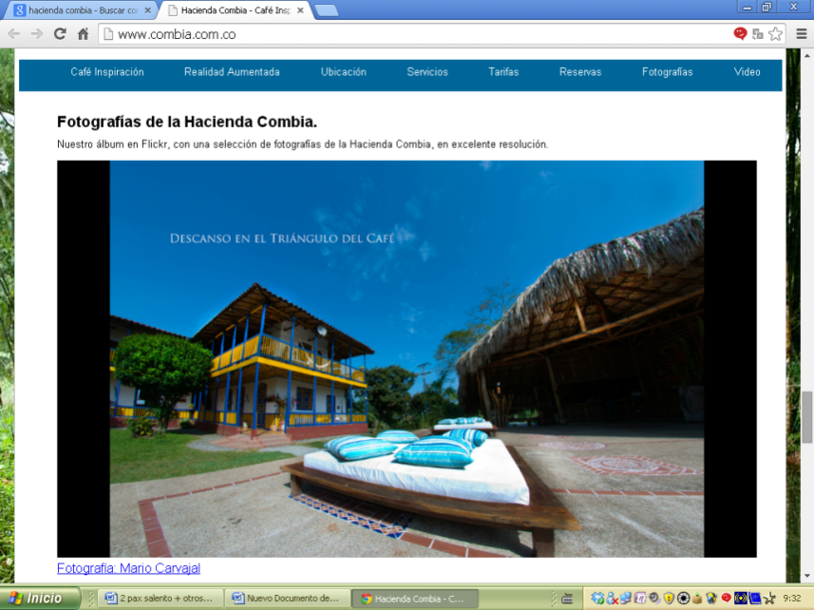

SERVICIOS
Acceso a la zona húmeda (piscina con efecto sin fin, jacuzzi climatizado, turco y sauna) , zonas de descanso, Sala de lectura, Salón de billar, Juegos de mesa, wi-fi, Seguridad privada 24 horas, Parqueadero privado.

HOTEL CAMPERSTRE LAS CAMELIAS
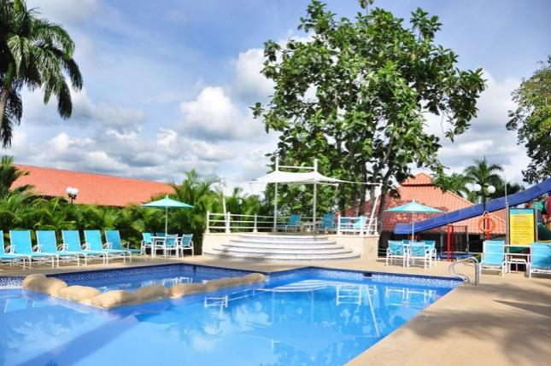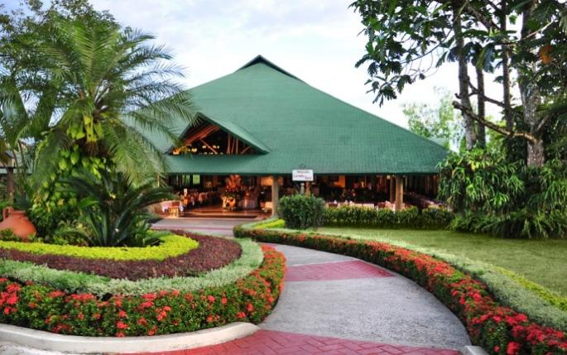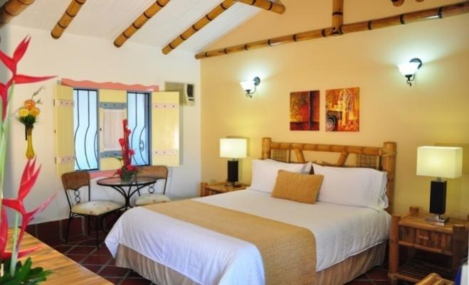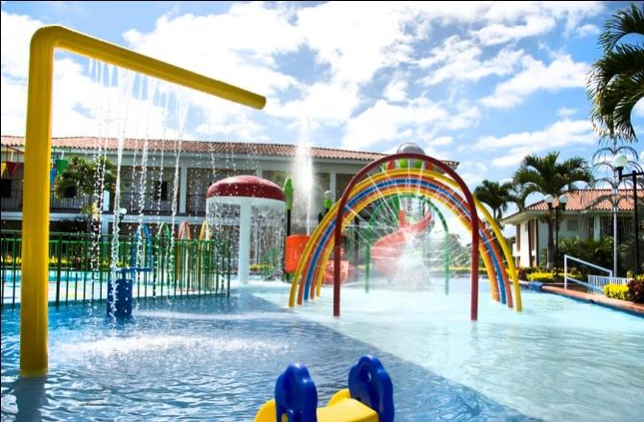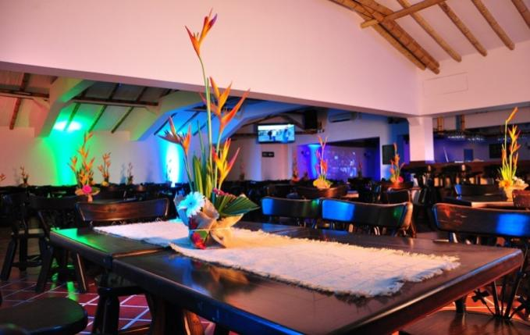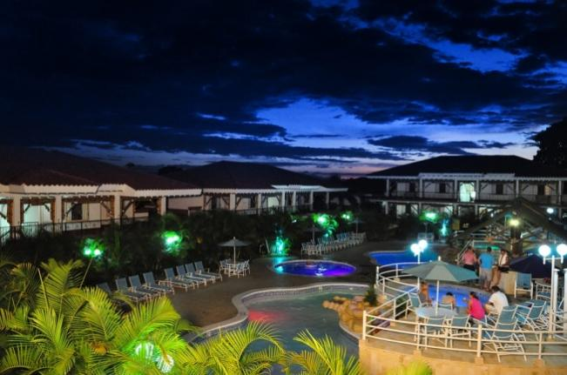
SERVICIOS
Capilla , tienda regalos, sauna, turco, 5 piscinas, parque acualandia, canchas futbol,volybol, baloncesto, tenis recreactiva, pista de karts, billar , billar pool, golfito, sendero ecoclogico, parque infantil

HOTEL MOCAWA RESORT
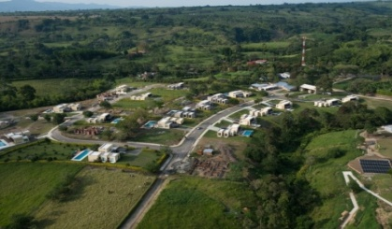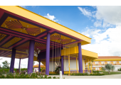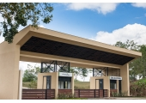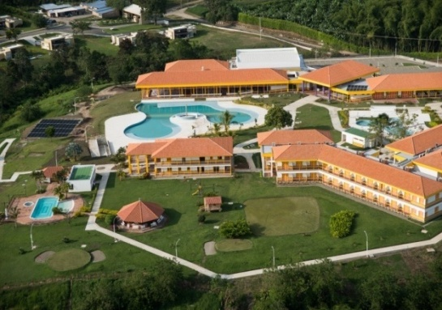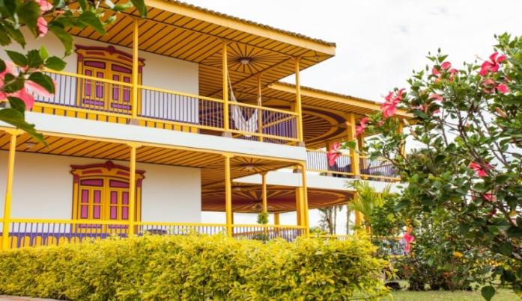
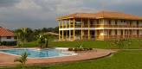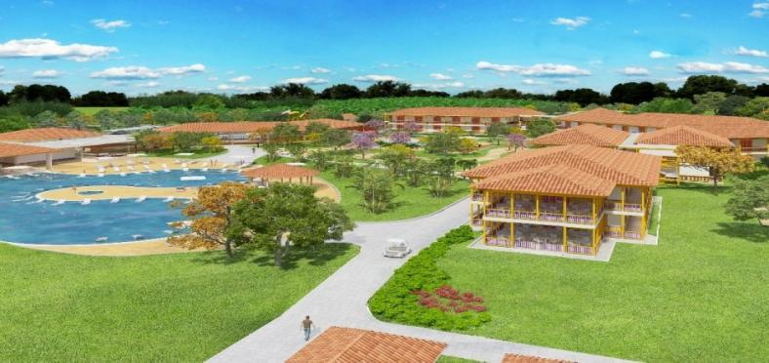
SERVICIOS
- Fonda paisa con áreas de juegos de mesa y terraza mirador.
- Restaurante especializado.
- Oficinas de turismo y de deportes.
- Tienda MOCAWA.
- Oratorio..
- Deck de golf para tiros a distancia y área de putting green.
- Cancha de voley playa.
- Kiosco en guadua con fogón quindiano.
- Spa y gimnasio con piscina, jacuzzi y turco.
- 7 hoyos de golf de practica.
- Piscina con área de mas de 1.000 m2 con jacuzzi, juegos de agua y área de asoleadoras.
- Restaurante principal.
- Auditorio con capacidad hasta de 600 personas totalmente equipado.
- 2 canchas de tennis.
- Senderos para avistamiento de aves, flora y fauna de la región.
- Parqueaderos.

